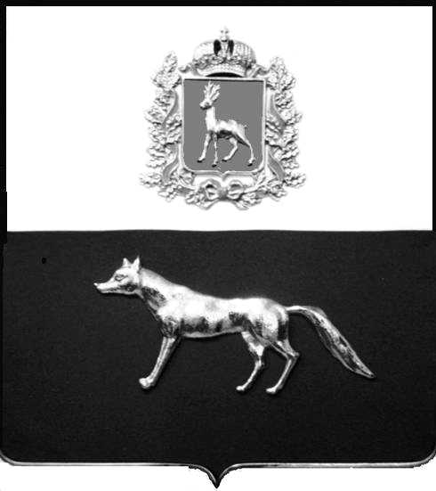  Администрация  муниципального района  Сергиевский  Самарской области  ПОСТАНОВЛЕНИЕ  « » _____________ 2023г.  №__________  [МЕСТО ДЛЯ ШТАМПА]  . | ПРОЕКТ
О выявлении правообладателя ранее учтенного объекта недвижимости,
части жилого дома с кадастровым номером 63:31:0806013:191 по адресу: Самарская область, Сергиевский район, п. Серноводск, ул. Революции д. 69 кв.2

В соответствии с Федеральным законом от 06.10.2003 № 131-ФЗ «Об общих принципах организации местного самоуправления в Российской Федерации», с Федеральным Законом от 30.12.2020 №518-ФЗ «О внесении изменений в отдельные законодательные акты Российской Федерации», со статьёй 69.1 Федерального Закона от 13.07.2015 года №218-ФЗ «О государственной регистрации недвижимости», руководствуясь Уставом муниципального района Сергиевский, с актом осмотра объекта недвижимого имущества № 2 от 03.03.2023г. 10 ч.00 минут. Администрация муниципального района

П О С Т А Н О В Л Я ЕТ:

1.В отношении ранее учтенного объекта недвижимости кадастровый номер 63:31:0806013:191,Самарская область, Сергиевский район, п. Серноводск, ул. Революции д.69 кв.2 выявлен правообладатель:
гр. РФ Аблязов Олег Закижанович, дата рождения: 10.10.1970 года, место рождения: г. Алмалык Ташкентская область, Узбекская ССР, реквизиты документа, удостоверяющего личность: паспорт РФ серия 3622 № 189155, выдан ГУ МВД России по Самарской области 13.10.2022г., СНИЛС 085-865-262-15, адрес регистрации по месту жительства: Самарская область, Сергиевский район, п. Серноводск ул. Революции д.69 кв.1
2. Право собственности Аблязова Олега Закижановича подтверждается материалами наследственного дела № 148/2023, открытого нотариусом нотариальной палаты Самарской области Сергиевского района Поповой М.Ю., что подтверждается ответом на запрос регистрационный № 837 от 27.09.2023г.
3.Направить данное постановление в Управление Федеральной службы государственной регистрации, кадастра и картографии по Самарской области.
4.Контроль за выполнением настоящего постановления оставляю за собой.

Глава муниципального района
Сергиевский А.И. Екамасов

Проект решения получил:

________________________ ____________________
[Подпись/Дата] [Ф. И. О.]

Примечание: в течение тридцати дней со дня получения проекта решения выявленный правообладатель вправе направить возражения относительно сведений о правообладателе по адресу:

446533, Самарская область, Сергиевский район, пос. Серноводск, ул. Советская, д. 61, кабинет № 3 телефон 8(84655)31170, 31193

